实 验 报 告
课 程 | Web前端应用开发 | 实验项目 | JavaScript基础及数据验证 | 成 绩
专业班级 |  | 班内序号 |  | 指导教师 | 杨云
姓 名 |  | 学 号 |  | 实验日期
实验目的及要求：
- 掌握JavaScript的编写要求
- 熟悉应用浏览器进行脚本调试
- JavaScript对DOM对象的操作

实验内容：
- 应用JavaScript编写留言的功能，在文本中输入文字提交后，在下方进行显示。
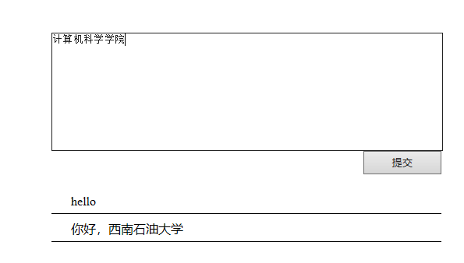

提示：可将下方内容以列表体现，提交时动态创建列表的项。可使用以下两种方式之一的方法：
- 使用CreateElenment动态创建li标签及li中的文本
- 在列表标签ul或者ol对象上设置InnerHtml
列表对象.innerHTML += "<li>文本内容</li>"

运行截图

代码：

2.设计一个选项卡功能，当鼠标移动至某一选项卡时出现切换。
运行截图：

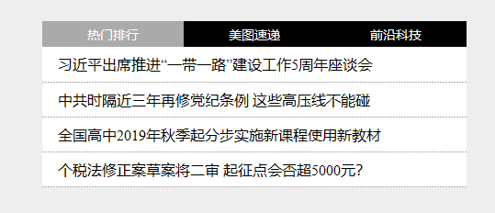
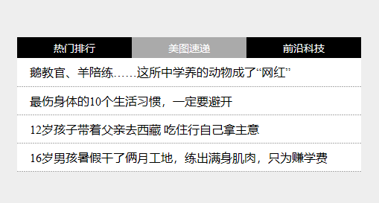
提示：
- 选项卡可采用三个行内元素，为选中背景色#000，选中背景色#aaa
- 选项卡内容可采用三个不同列表
- 针对选项卡和选项内容定义两组不同样式。选项卡未选中背景色#000，选中背景色#aaa；文本颜色#fff;；选项内容未选中不显示display:none，选中显示display:block。
- 通过JavaScript动态设置样式，页面对象.classname=“class样式选择器”
如mydiv. className = "selectSpanStyle"
- 鼠标移至选项卡设置onmouseenter事件
如：mySpan.onmouseenter = function(){
…………
}

代码：

3.设计如下表单，并进行数据验证。
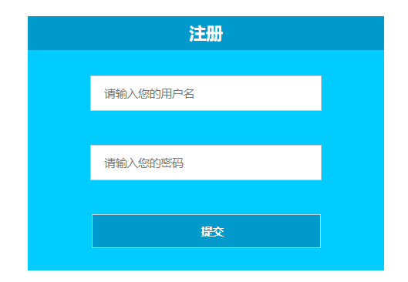
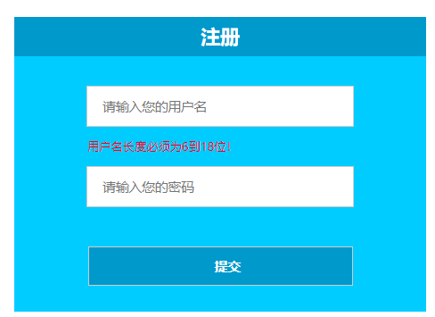
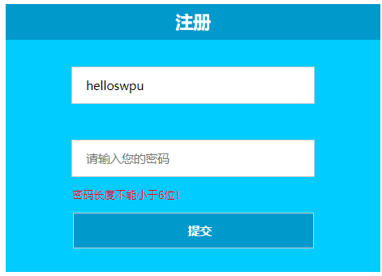
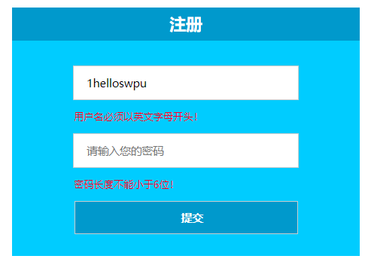

提示：
- 输入元素取值可通过var name =document.getElementsById(“元素id”).value;
- 判断长度name.length
- 是否英文字符开头
- 首字母是大小写字符，获取输入的字符对应的编码
var keycode=name.charCodeAt(0);
if(keycode <65||( keycode >90&& keycode <97)|| keycode >122){
不是英文字符
}

运行截图

代码：

